THAM LUẬN CỦA PHÒNG GIÁO DỤC NGHỀ NGHIỆP

“THỰC TRẠNG CHẤT LƯỢNG NGUỒN NHÂN LỰC, KẾT QUẢ
VÀ GIẢI PHÁP NÂNG CAO CHỈ SỐ ĐÀO TẠO LAO ĐỘNG
TRÊN ĐỊA BÀN TỈNH THỪA THIÊN HUẾ”

Văn kiện Đại hội Đại biểu toàn quốc lần thứ XIII của Đảng đã nêu rõ định hướng phát triển đất nước ta 10 năm tới và các năm tiếp theo là:“Đến năm 2025, là nước đang phát triển, có công nghiệp theo hướng hiện đại, vượt qua mức thu nhập trung bình thấp. Đến năm 2030, là nước đang phát triển, có công nghiệp hiện đại, thu nhập trung bình cao. Đến năm 2045, trở thành nước phát triển, thu nhập cao." Đảng ta một lần nữa xác định phát triển nguồn nhân lực, nhất là nguồn nhân lực chất lượng cao là một trong ba đột phá chiến lược. Bên cạnh đó, chiến lược phát triển kinh tế- xã hội giai đoạn 2021- 2030 đã đề ra định hướng và nhiệm vụ cho hệ thống giáo dục nghề nghiệp là mở rộng quy mô để nâng tỷ lệ lao động qua đào tạo đạt 70% trong tổng lực lượng lao động, trong đó có 30% có văn bằng, chứng chỉ vào năm 2025; các tỷ lệ tương ứng là 75% và 40% vào năm 2030, đồng thời nâng cao chất lượng đào tạo, góp phần nâng cao năng lực cạnh tranh của nguồn nhân lực trong bối cảnh hội nhập quốc tế.
Để thực hiện đạt được kết quả tiệm cận các chỉ tiêu chung của đất nước trong bối cảnh mới, đòi hỏi chúng ta phải đánh giá một cách nghiêm túc về thực trạng nguồn nhân lực của tỉnh Thừa Thiên Huế hiện nay đang ở đâu. Từ đó, làm cơ sở để xây dựng chiến lược phát triển nguồn nhân lực, nhất là nguồn nhân lực chất lượng cao nhằm đáp ứng nguồn nhân lực cung ứng cho thị trường lao động và sự phát triển kinh tế-xã hội ngày một khởi sắc của tỉnh.
Qua khảo sát, đánh giá cho thấy chất lượng nguồn nhân lực của tỉnh hiện nay vẫn chưa đáp ứng yêu cầu ngày càng cao của thị trường lao động và quá trình hội nhập. Quy mô nguồn nhân lực qua đào tạo có bằng cấp, chứng chỉ còn thấp (22,7%) và lao động qua đào tạo đạt 66,8% cuối năm 2021. Công tác quy hoạch phát triển nguồn nhân lực chưa được quan tâm đúng mức. Một số ngành, lĩnh vực mũi nhọn, lợi thế của tỉnh còn thiếu đội ngũ chuyên gia giỏi. Nguồn nhân lực chất lượng cao ở các ngành công nghiệp, nông nghiệp công nghệ cao chiếm tỷ lệ thấp. Năng lực lãnh đạo, quản lý, điều hành, hoạt động thực tiễn của một số cán bộ, công chức chưa đáp ứng yêu cầu nhiệm vụ. Việc gắn kết giữa đào tạo với sử dụng nguồn nhân lực chưa thực sự hiệu quả. Nguồn lực dành cho công tác đào tạo, bồi dưỡng, phát triển, thu hút, đãi ngộ nhân tài của tỉnh còn hạn chế.

Không vì thế khiến làm giảm đi động lực phát triển nguồn nhân lực, hay nói cách khác là nguồn lực lao động và chính những người lao động đang và chuẩn bị tham gia thị trường lao động đòi hỏi cần phải được trang bị hơn nữa những kiến thức, kỹ năng phù hợp trong môi trường làm việc chuyên nghiệp, bên cạnh đó đi đôi với các cơ chế, chính sách đặc thù phát triển của tỉnh sẽ thúc đẩy sự phát triển mạnh mẽ về kinh tế - xã hội. Sự dịch chuyển lao động của các địa phương khác, điều hòa lao động tại chỗ của địa phương sẽ góp phần tăng cao về số lượng lẫn chất lượng, góp phần làm cho thị trường lao động Thừa Thiên Huế sôi động và mang tính cạnh tranh cao.
Trong những năm lại đây, chỉ số PCI được các địa phương trên toàn quốc rất quan tâm xây dựng nhằm đánh giá môi trường kinh doanh, chất lượng điều hành kinh tế và nỗ lực cải cách hành chính của chính quyền các tỉnh, thành phố của Việt Nam, bên cạnh đó các báo cáo hằng năm của PCI đã truyền tải các thông điệp quan trọng của cộng đồng doanh nghiệp tới chính quyền địa phương về yêu cầu cải thiện chất lượng điều hành, cải cách thủ tục hành chính và tạo lập một môi trường kinh doanh thuận lợi hơn cho doanh nghiệp.
Tỉnh Thừa Thiên Huế là một trong những địa phương cải thiện tốt về vị trí trên bảng xếp hạng PCI, từ năm 2019 việc tăng 10 bậc, với số điểm đánh giá 66,5 điểm, từ vị trí 30 (năm 2018) lên vị trí 20 trên bảng xếp hạng nằm vị trí thứ 4 của “nhóm khá”; đứng thứ 17, tăng 03 bậc trong bảng xếp hạng chỉ số PCI với số điểm đánh giá là 65,3 điểm, nằm trong nhóm khá của toàn quốc (năm 2020); năm vừa rồi (năm 2021) tỉnh ta thuộc vào nhóm những tỉnh, thành phố có chỉ số PCI hàng đầu cả nước với vị trí thứ 8/63 tỉnh/thành cả nước, tăng 9 bậc trong bảng xếp hạng chỉ số PCI với số điểm đánh giá đạt 69,24 điểm và chuyển từ “nhóm khá” lên “nhóm tốt” của toàn quốc.
Chỉ số PCI có tổng số là 10 chỉ số thành phần, trong đó có chỉ số đào tạo lao động. Rất ngoạn mục và đáng chú ý nhất, năm 2019 tỉnh Thừa Thiên Huế là địa phương có chỉ số thành phần - chỉ số Đào tạo lao động xếp thứ 07/63 tỉnh, thành; tăng 28 bậc so với năm 2018, chỉ số Đào tạo lao động xếp thứ 31/63, giảm 24 bậc đã không duy trì được mục tiêu đề ra năm 2020; năm 2021-Chỉ số Đào tạo lao động xếp thứ 14/63, tăng 17 bậc. Thể hiện qua biểu đồ dưới đây:
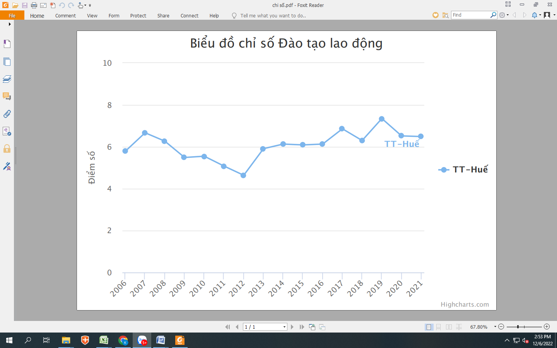

Qua đồ thị, để cải thiện môi trường kinh doanh, nâng cao năng lực cạnh tranh tỉnh Thừa Thiên Huế giai đoạn 2022-2025 đạt hiệu quả, trong đó, việc cải thiện chỉ số đào tạo lao động, Sở Lao động – Thương binh và Xã hội tham mưu UBND tỉnh đặt mục tiêu: Phấn đấu nằm trong top 10 (năm 2022); Phấn đấu nằm trong top 05 đến 08 (giai đoạn 2023-2025). Để đạt được kết quả đó cần phải thực hiện đồng bộ các giải pháp, nhóm giải pháp sau:
1. Nâng cao nhận thức, tinh thần trách nhiệm và hiệu quả hành động của cơ quan tham mưu đối với việc triển khai thực hiện các nhiệm vụ liên quan đến lĩnh vực được phân công nhằm đẩy mạnh cải thiện nâng cao chỉ số đào tạo lao động.
2. Đẩy mạnh thông tin, tuyên truyền, tạo sự chuyển biến về nhận thức, đồng thuận của các cấp, các ngành và người dân trong tỉnh về phát triển giáo dục đào tạo bậc học trung học phổ thông, giáo dục nghề nghiệp, vị trí, vai trò của nhân lực có kỹ năng nghề, nhằm huy động sự tham gia và nguồn lực của toàn xã hội, nhất là sự đồng hành của doanh nghiệp trong việc phát triển nhân lực có kỹ năng nghề phục vụ phát triển kinh tế - xã hội của tỉnh.
3. Dự báo nhu cầu xây dựng và cập nhật dữ liệu mở về lao động có kỹ năng nghề theo từng lĩnh vực, ngành nghề, trình độ đào tạo phù hợp với nhu cầu phát triển kinh tế, xã hội của tỉnh, nhất là những ngành nghề, kỹ năng mới như điện, điện công nghiệp, công nghệ ô tô, công nghệ thông tin và tập trung vào các lĩnh vực thế mạnh của tỉnh đó là du lịch-dịch vụ; nông-lâm-ngư nghiệp; tiểu thủ công nghiệp; tập trung trọng tâm, trọng điểm vào 4 lĩnh vực lớn của tỉnh là văn hóa - du lịch, y tế, giáo dục và đào tạo, khoa học và công nghệ và nền kinh tế số.
4. Tiếp tục triển khai có hiệu quả các cơ chế, chính sách phát triển giáo dục nghề nghiệp, phát triển nhân lực có kỹ năng nghề; Tăng cường ứng dụng công nghệ thông tin trong việc kết nối cung - cầu lao động để nâng cao hiệu quả đào tạo và sử dụng lao động, bao gồm cả lao động đã đi làm việc ở nước ngoài trở về nước để phát huy các thế mạnh của họ trong lao động, sản xuất và nâng cao thu nhập gắn với việc làm bền vững tại địa phương.
5. Tạo diễn đàn trao đổi giữa các cơ sở giáo dục nghề nghiệp, doanh nghiệp và tổ chức xã hội nghề nghiệp.
- Đưa ra các giải pháp hiệu quả nhất gắn kết doanh nghiệp và cơ sở đào tạo trong công tác xác định nghề nghiệp đào tạo nhằm nâng cao chất lượng đào tạo nghề nhất là phát triển đào tạo kỹ năng nghề nghiệp hướng đến mục tiêu đáp ứng nhu cầu lao động của các doanh nghiệp.
- Đề xuất những mô hình liên kết, hợp tác hiệu quả giữa doanh nghiệp với các cơ sở giáo dục nghề nghiệp nhằm nâng cao chất lượng, hiệu quả đào tạo nghề cho người lao động, giúp người lao động sau khi tham gia học nghề có thể dễ dàng tìm ngay được việc làm;
6. Tạo gắn kết giữa các cơ sở giáo dục nghề nghiệp, các tổ chức xã hội nghề nghiệp và các doanh nghiệp trong quá trình đào tạo và sản xuất kinh doanh. Tạo cơ chế về các chính sách hỗ trợ doanh nghiệp trong tiếp nhận lao động, trực tiếp tham gia đào tạo nghề và giải quyết việc làm, hoặc áp dụng các cơ chế phối hợp, hợp tác đồng bộ giữa doanh nghiệp và cơ sở đào tạo trong đào tạo nghề hiện nay.
7. Chú trọng nội dung phát triển giáo dục nghề nghiệp, phát triển nhân lực có kỹ năng nghề trong các kế hoạch, chương trình, đề án, dự án phát triển ngành, địa phương; ưu tiên phân bổ ngân sách cho giáo dục nghề nghiệp trong tổng chi ngân sách nhà nước dành cho giáo dục, đào tạo và trong các chương trình, dự án của ngành, địa phương, chủ động thu hút và ưu tiên sử dụng vốn ODA theo quy định của pháp luật để đầu tư cho các cơ sở giáo dục nghề nghiệp, nhất là các trường được quy hoạch trường chất lượng cao; các trường có các ngành, nghề trọng điểm cấp độ quốc gia, khu vực Asean, Quốc tế đã được phê duyệt.
Tóm lại, để đáp ứng nhu cầu phát triển kinh tế, văn hoá, xã hội trong tình hình mới và những yêu cầu cơ bản trong việc phát triển nguồn nhân lực có hiệu quả nhất, khai thác tiềm năng trí tuệ, phát huy những yếu tố tinh thần gắn với truyền thống văn hóa địa phương, sự thúc đẩy phát triển nguồn nhân lực dựa trên các yếu tố tác động đến phát triển nguồn nhân lực nó được phản ánh rõ nét ở chất lượng của nguồn nhân lực thông qua các chỉ tiêu về tình trạng phát triển thể lực, trình độ kiến thức tay nghề, tác phong nghề nghiệp, cơ cấu nguồn nhân lực về tuổi tác, giới tính, thiên hướng ngành nghề, phân bố theo khu vực thành thị - nông thôn phải được quan tâm phát triển đồng đều, đột phá và cần làm tốt công tác dự báo nguồn lao động. Vì vậy, một lần nữa khẳng định rằng nguồn nhân lực, chất lượng đóng vai trò quyết định, trong sự phát triển nhanh và bền vững góp phần quan trọng và là động lực thúc đẩy nền kinh tế phát triển./.

